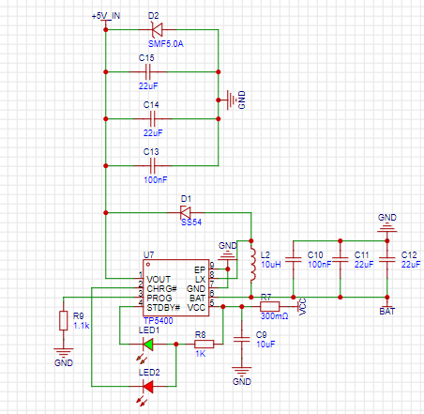

先焊接这一块，调试的时候可以先在BAT脚给3.7V的电压看看输出电压是否稳定。

随后可以焊接下面的接口。这是接电池的，别接反了千万，没做防反接！！！

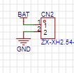

再焊接type-c接口测试是否能给电池充电，测试可按照，电池接口接电池（最好不是满电），接入type-c接口（最好通过USB电流计接入，电流在1A左右都是正常，过大的话赶紧拔掉）

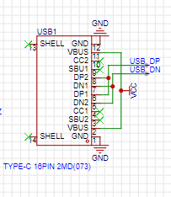

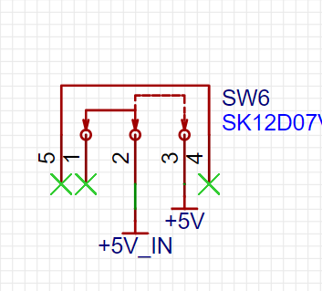

上面这个开关用做电源开关，在充电的时候最好断开这个。

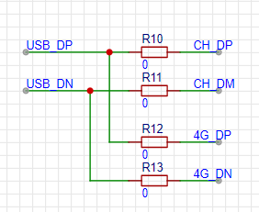

这4个电阻用于切换TYPE-c接口与单片机通信还是4G模块，选焊一组即可，千万不要两组都焊了，与单片机直接用type-c通信可能需要某些配置，自己注意一下。

5V电压输出稳定之后可以焊接LDO，如下图

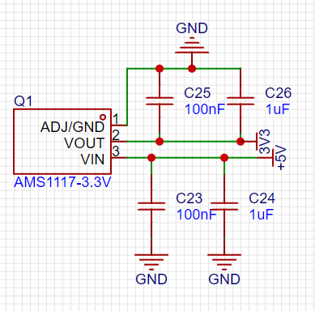

由于没放置LED所以需要自己用万用表测试一下。

电源都调试完成之后，剩下的就可以直接焊接了。